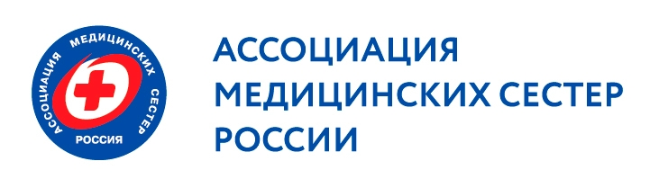
План работы специализированной секции
«Операционное дело. Стерилизация»
на 2024 год.

п/п | Мероприятие | Срок  исполнения | Ответственный | Отметка о выполнении
I. Организационные мероприятия

1.1. | Утверждение плана работы и состава  специализированной секции на 2024 год | 01.02.2023 | Председатель секции  Корепина Е.В
1.2. | Дистанционное заседание специализированной секции «Операционное дело. Стерилизация» | ежеквартально | Председатель секции  Корепина Е.В  Члены секции
1.3. | Участие в Координационном совете РАМС | по плану | Председатель секции  Корепина Е.В
1.4. | Подготовка программы всероссийской научно-практической конференции посвященной международному дню операционной медицинской сестры «Современные аспекты и стандарты оказания высокотехнологичной хирургической помощи в операционном блоке » Аккредитация программы | январь 2024г | Председатель секции  Корепина Е.В
1.5. | Проведение всероссийской научно-практической конференции посвященной международному дню операционной медицинской сестры: «Современные аспекты и стандарты оказания высокотехнологичной хирургической помощи в операционном блоке» | 15февраля 2024г | Председатель секции  Корепина Е.В  Члены секции
1.6. | Подготовка программы научно-практических конференций  и вебинаров | в течении года | Председатель секции  Корепина Е.В  Члены секции
1.7. | Привлечение к деятельности секции РАМС секций региональных ассоциаций. Сбор информации и методическая работа членов секции | в течении года | Председатель секции  Корепина Е.В  Члены секции
II. Повышение квалификации. Развитие профессии медицинской сестры

2.1. | Участие в системе непрерывного медицинского образования совместно с РАМС | в течении года | Председатель секции  Корепина Е.В  Члены секции
2.2. | Распространение научных достижений и передового опыта в области сестринского дела.  Публикации статей | в течение года | Председатель секции  Корепина Е.В  Члены секции
2.3. | Подготовка и участие в проведении  праздничных мероприятий  посвященных «Международному Дню  медицинской сестры» | Май 2024г | Председатель секции  Корепина Е.В  Члены секции
III. Информационная и издательская деятельность

3.1. | Предоставление материалов о деятельности секции для сайта РАМС | в течение года | Председатель секции  Корепина Е.В
3.2. | Формирование электронного архива фото мероприятий секции | в течение года | Председатель секции  Корепина Е.В
IV .Участие во всероссийских и международных мероприятиях.
4.1. | Активное участие в мероприятиях, акциях, конгрессах, конференциях, способствующих развитию и укрепления сестринского дела | в течение года | Председатель секции  Корепина Е.В  Члены секции

